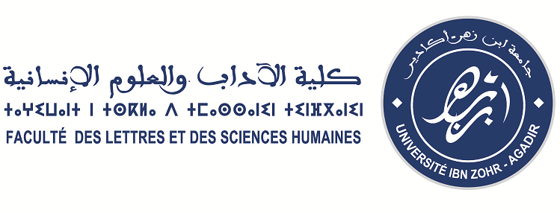
___________________________________________________________________________________________________

مختبر المجتمع واللغة والخطاب
النتائج النهائية للطلبة المسجلين بسلك دكتوراه "النص والخطاب"
برسم السنة 2013/2014

الأستاذ المشرف | الاسم
أحمد كروم | الحسين سينا
عز الدين بونيت | سعيد أمغار
محمد خطابي | لحسن بوتكلاي
أحمد شايب | سعيد بكار
محمد حفيضي | أحمد العياشي
حسن طالب | لطيفة ألحيان
محمد خطابي | سعيد أراق
رشيد يحياوي | عبد اللطيف الوراري
حسن طالب | عثمان خياطي
أحمد شايب | محمد بوستة
رشيد يحياوي | عمر بن عمي
أحمد شايب | محمد أيت مصكور
محمد حفيضي | عبد الله الخراط
بديعة الطاهري | إبراهيم أيت المكي
عبد الرحيم حيمد | عبد اللطيف البدادي
محمد حفيضي | حسن منير

التسجيل مفتوح من 27 دجنبر2013 إلى غاية 10 يناير 2014

ملف التسجيل :

- 3 نسخ مصادق عليها من الدبلومات المحصل عليها الباكالوريا، الإجازة والماستر (مع شهادة المعادلة بالنسبة للدبلومات الأجنبية).
- 3 نسخ من السيرة الذاتية.
- 3 نسخ مصادق عليها من بطاقة التعريف الوطنية ( 3 نسخ مصادق عليها من جواز السفر بالنسبة للطلبة الأجانب).
- 3 نسخ من شهادة الميلاد.
- 6 صور شمسية.
- ظرفان متنبران يحملان اسم وعنوان المترشح.
- نسختان من مطبوع التسجيل : fiche d’inscription(*)،
- نسختان من المطبوع النموذجي الخاص بعرض موضوع الأطروحة : canevas de recherche (*)،
- نسختان من ميثاق الأطروحة : charte des thèses (*)،
- نسختان من مشروع بحث الأطروحة.

(*) يرجى تحميل الوثائق من الموقع الإلكتروني للكلية (Rubrique Doctorat)

www.flsh-agadir.ac.ma

